Pablo Azael Carballo Pérez

Estructura del proyecto y guía de estilos

Índice

Proyecto final 2

Creando la paleta de colores 2

Paleta de colores 3

Botones 3

Código 4

Wave Evaluation Tool 5

Errores o avisos 6

No page Regions 6

¿De qué se trata? 6

¿Cómo podría solucionarlo? 6

# Proyecto final

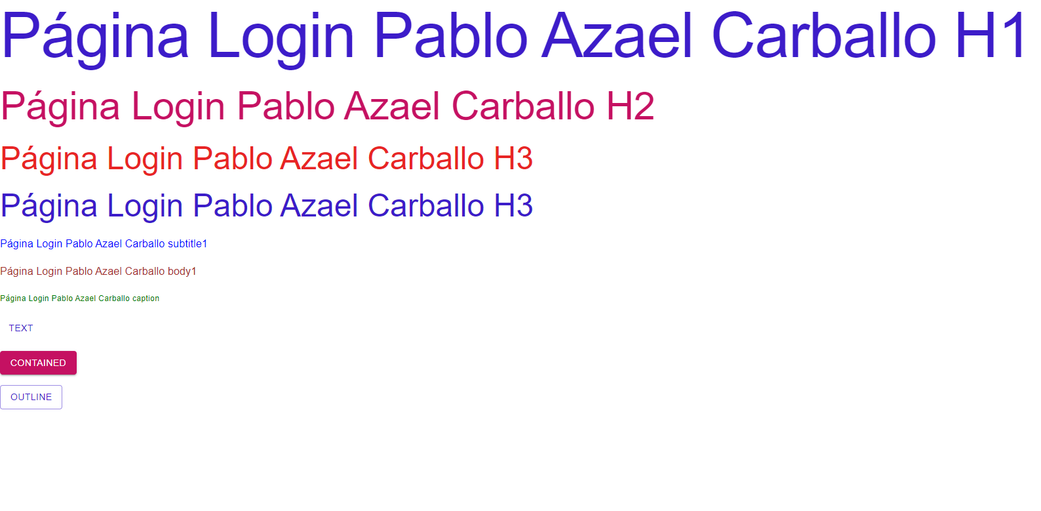

## Creando la paleta de colores

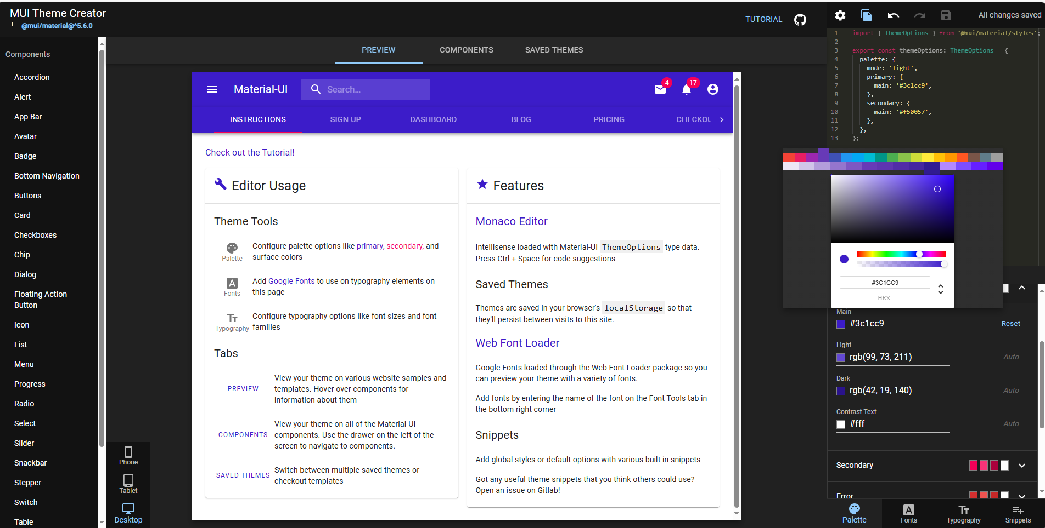

# Paleta de colores

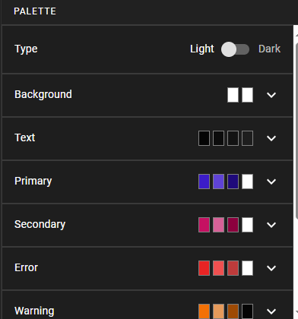

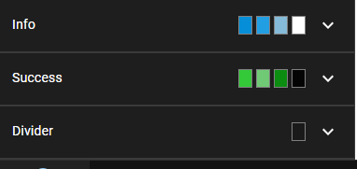

## Botones

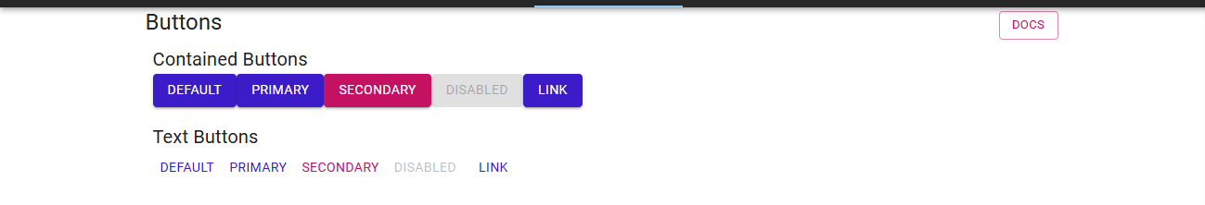

## Código

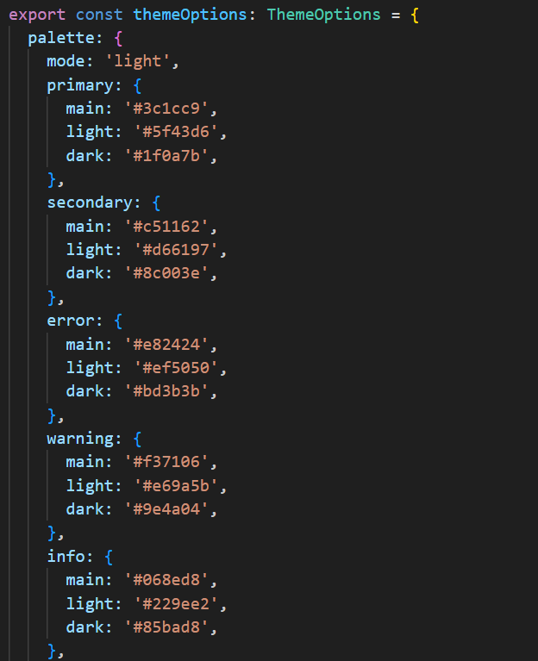

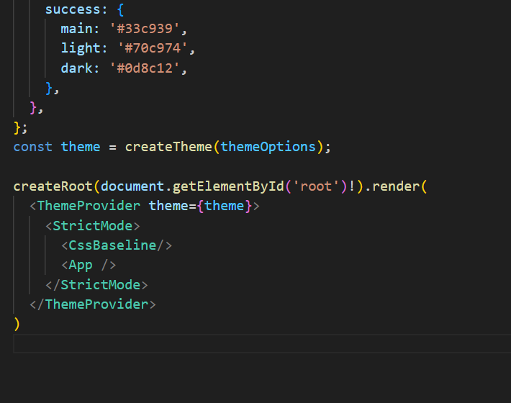

# Wave Evaluation Tool

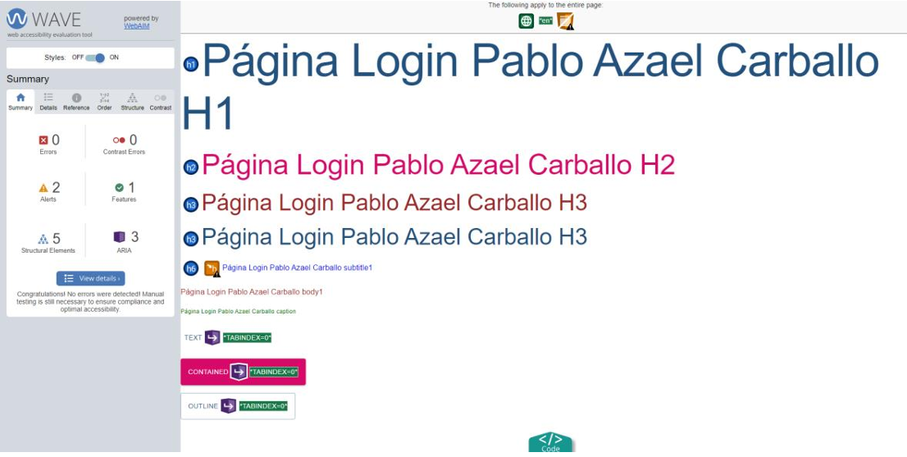

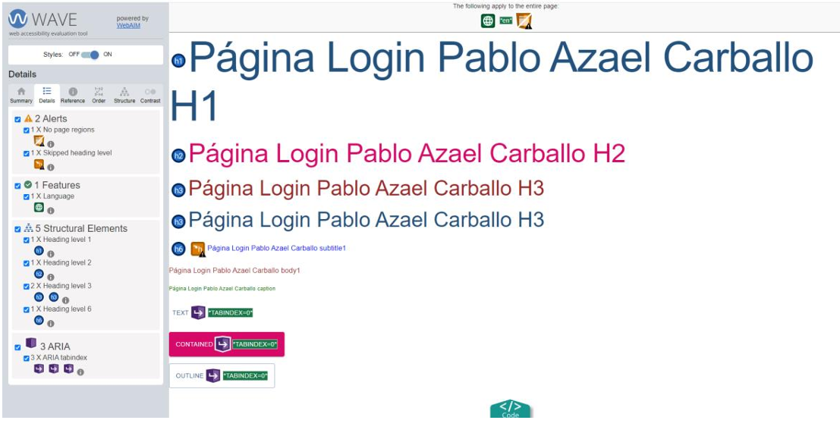

## Errores o avisos

En un principio me saltaba un error de usabilidad cuando utilizo el color naranja en un fondo blanco, debido a ello cambié el naranja por un azul. Después de eso solo me saltaron dos avisos , el primero es que no sigo la estructura de elementos correcta debido a que tengo un h6 donde no debería ir, aunque como era solo para la prueba lo he dejado ahí. El segundo aviso es No page regions.

# No page Regions

## ¿De qué se trata?

Se trata de un error de accesibilidad, debido a que hay algunos elementos esperados que no están presentes o están mal estructurados. Estos elementos son importantes para ayudar a las tecnologías de asistencia como lectores de pantalla a identificar las distintas partes de una página.

## ¿Cómo podría solucionarlo?

Estos elementos son <header>,<main>,<footer> y <nav>.

Para solucionarlo simplemente deberíamos implementar estas etiquetas de forma correcta en nuestro proyecto.